**التقرير السنوي**

**مشروع المنظمة العالية الموثوقية نحو انهاء الضرر:**

منذ بداية رحلة Zero Harm في نهاية عام 2017 ، تمت العديد من المبادرات التي كان لها تأثير إيجابي شامل على ثقافة السلامة والجودة:

الشكل 1 : أحداث الضرر و تقارير السلامة

يمثل الخط الأزرق عدد أحداث الضرر الإجمالي شهريًا من يناير 2017 إلى سبتمبر 2020 ؛ بينما يمثل الخط البرتقالي العدد الإجمالي لتقارير السلامة (SRs) شهريًا في نفس الفترة الزمنية. تسلط هذه الرسوم البيانية الضوء على التغيير الثقافي في مستشفى الملك فيصل التخصصي ومركز الأبحاث فيما يتعلق برحلة Zero Harm HRO والعمل الذي تم في السنوات الثلاث الماضية ؛ كان هناك تحسن مستمر في عادة الإبلاغ. يرجى ملاحظة بدء تجمع القيادة في الربع الثالث من عام 2019 ، ووباء COVID 19 في الربعين الثاني والثالث من عام 2020.

**إجتماع قاده المستشفى اليومي:**

من أهم أهدافنا في رحلة Zero Harm هو إنشاء إجتماعا يوميا لقاده المستشفى، والذي استمر في كونه المنتدى الذي يجتمع فيه القادة لزيادة الوعي ومعالجة قضايا السلامة بصوره سريعه و لتعيين أفراد مسؤولين لحلها. في عام 2020 ، تم مناقشة 1887 حدث وتم حل 71٪ من هذه المشكلات خلال 24 ساعة.

**الشكل 2 : حلول 71% من مشاكل الاجتماع في خلال 24 ساعه**

**الشكل 2 جدة: النسبة المئوية لحلول المشاكل خلال نفس الشهر**

**الأولويات الخمسه لمشروعHRO 2020**

بفضل التوجيه والدعم المقدمين من إدارتنا التنفيذية ، تم تبسيط جهود مشروع تحويل Zero Harm إلى خمس أولويات.

1. **المهارات العالمية لمنع الأخطاء**
   1. الوصف: يؤدي اعتماد وغرس المهارات السلوكية التي ثبت أنها تمنع الخطأ البشري إلى تقليل أحداث السلامة الخطيرة بنسبة 80٪
   2. النتيجة: حققنا معدل 66٪ لتدريب جميع الموظفين داخل مستشفى الملك فيصل التخصصي ومركز الأبحاث في الرياض ونسبة 92% في جدة .
2. ثقافة العدل**:**
   1. الوصف: موازنة المساءلة عن الخيارات البشرية والمساءلة التنظيمية من خلال التركيز على تحسين الفرد والنظام
   2. النتيجة: إطلاق برنامج تدريبي. تم إجراء 12 لقاء مع الأطباء بحضور 537 شخصًا في الرياض. بينما في جدة, أكمل ما مجموعه (754) موظفًا من الصفوف الأمامية التدريب على ثقافة العدل عن طريق برنامج iLearn ، وأكمل ما مجموعه (125) موظفًا لهم أدوار قيادية / إدارية التدريب القائم على ورش عمل والذي يمثل 76٪ من المجموعة المستهدفة.
3. تحسين عمليات الأداء
   1. الوصف: الطريقة المخلوطة من الجوده و التطوير المستمر
   2. النتيجة: تم تدريب أكثر من 90 مدربًا في RPI وبدأ أكثر من 60 مشروعًا في الرياض بينما في جدة تم تدريب أكثر من 100 مدرب RPI ، وبدأ 163 مشروعًا.
4. لوحات التعلم اليومية التابعه للاقسام
   1. الوصف: طريقة لتحديد مشكلات النظام المحلي التي تؤثر على الرعاية الآمنة والفعالة والتي تركز على المريض: يربط العمل اليومي ونتائج الأداء, يشرك الفريق للعثور على المشاكل وإصلاحها, القادة يؤثرون على سلوكيات الفريق: تعزيز التوقعات وحل المشكلات
   2. النتيجة: تم إطلاق المشروع التجريبي ، وتم اختيار 4 مجالات إكلينيكية في جدة ، تم بدء العمل في اللوحات التعليمية في 52 قسم إكلينيكيًا وأقسام ادارية.
5. نشاط تعزيز السلوك
   1. الوصف: نشاط منظم حيث يشارك القادة مع الموظفين من أجل: تعزيز السلوك ومراجعة نشاط التحسين الحالي , التركيز على توقعات السلامة والجودة , التأثير على توقع سلوك معين وتحسين المهارات
   2. النتيحة: لقد أجرينا أربع جلسات افتراضية لـ 105 مدير في الرياض و 55 في جدة بما في ذلك المديرين التنفيذيين والرؤساء والرؤساء ومديري برامج شؤون التمريض ورؤساء الوحدات السريرية للخدمات المساندة. تم تنفيذ البرنامج في جدة على أساس جولات أسبوعية لاستكمال زيارة جميع الأقسام بالمستشفى شهريًا ، بقيادة تنفيذيةو أعضاء من ادراة الجودة وادرة تجربة المرضى , يتبعها استخلاص المعلومات و العمل عليها.

**جولات السلامة الخاصة بـ فبروس كورونا المستجد**

من أجل حد احتمالية و تفشي المرض داخل وخارج المستشفى ، أطلق قسم الجودة ، بالتعاون مع الأقسام الأخرى ، عملية ضمان امتثال العاملين في مجال الرعاية الصحية لولايات إخفاء الوجه والمسافات الاجتماعية.

**الشكل 3 : الامتثال لمعايير السلامة**

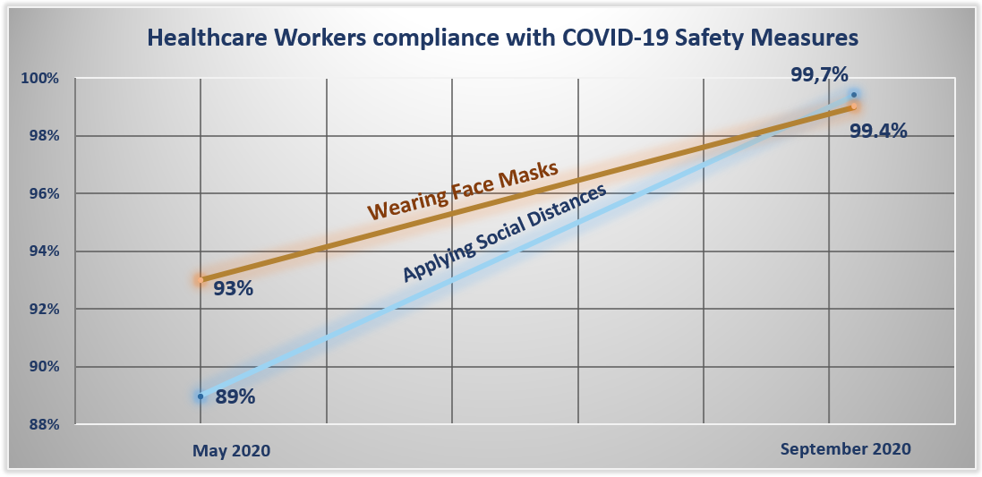

تم اعتماد تسعة وثلاثين (39) مدربًا في مجال السلامة من قبل إدارة مكافحة العدوى وعلم الأوبئة. تم إجراء سبعمائة وخمس (705) جولات وتم فحص واحد وثلاثين ألفًا من العاملين في مجال الرعاية الصحية للتأكد من درجة امتثالهم لتدابير السلامة الخاصة بـ Covid-19 التي تمت زيادتها بشكل كبير.

مشاريع أهداف الجودة-اللا ضرر:

|  |  |
| --- | --- |
| **أضرار الأدوية المضادة للتخثر**  **انخفاض بنسبة 22٪** | **الشكل 4: أضرار الأدوية المضادة للتخثر** |
| **إصابة التقرحات الجلدية:**  **انخفاض بنسبة 18٪** | **الشكل 5: إصابة التقرحات الجلدية** |
| **السقوط مع إصابة خطيرة أو وفاة** | **حقق 365 يوماً متواصلاً دون سقوط مع إصابة خطيرة أو وفاة** |
| **عدوى الموقع الجراحي لمركز القلب**  **46٪ انخفاض في الضرر** | **الشكل 6 : عدوى الموقع الجراحي لمركز القلب** |
| **الانسداد الوعى (VTE)**  **29% انخفاض في الضرر** |  |

مشاريع أهداف الجودة-اللا ضرر (جده)

|  |  |
| --- | --- |
| **ضرر الأدوية المضادة للتخثر** | **حقق 365 يوما متواصلا دون ضرر الدواء المضاد للتخثر** |
| **الانسداد التخثري (VTE)**  **: 29% انخفاض في الضرر** | **الشكل 7: الأنسداد التخثري** |
| **CLABSI**  **التهابات الدم الناتجة عن القسطرة**  **27٪ انخفاض في الضرر** | **الشكل8 التهابات الدم الناتجة عن القسطرة** |
| **عدوى الموقع الجراحي لمركز القلب**  **83٪ انخفاض في الضرر** | **الشكل9: عدوى الموقع الجراحي لمركز القلب** |

**جودة خالية من الأذى تهدف إلى توفير الميزانية ومدة الإقامة**

تمت مقارنة مشروع الخالية من الضرر لكل مشروع بالتكلفة المقدرة للتوفير لكل حياة فيما يتعلق بالإقامة الإضافية والعلاج

|  |  |  |  |  |  |  |  |
| --- | --- | --- | --- | --- | --- | --- | --- |
| **نوع الضرر** | **أحداث الضرر الأساسي** | **إنقاذ الأرواح حتى يونيو 2020** | **حفظ بالدولار الأمريكي لكل حدث** | **حفظ بالدولار الأمريكي** | **حفظ ريال سعودي** | **أيام الإقامة في المستشفى المحفوظة** | **الميزانية المستخدم** |
| **عدوى الموقع الجراحي لمركز القلب** | 40 | 6*  90 day prevalence | $20,785 | $124,710 | SAR 467,662 | 66 Days | SAR 14,358 |
| **السقوط مع إصابة خطيرة أو وفاة** | 74 | 38 | $14,056 | $534,128 | SAR 2,002,980 | 239 Days | 343,500 SAR |
| **CLABSI** | 144 | 101 | $45,814 | $4,627,214 | SAR 17,352,052 | 1,515 Days | SAR 131,687 |
| **إصابة التقرحات الجلدية** | 286 | 258 | $43,180 | $11,140,440 | SAR 41,776,650 | 2,838 Days | SAR 756,013 |
| **أضرار الأدوية المضادة للتخثر** | 38 | 8 | $40,640 | $325,120 | SAR 1,219,200 | N.D | SAR 161,898 |
| **Total** | **582** | **411** |  | **$16,751,612** | **SAR 62,350,882** | **4,658 Days** | **SAR 1,407,456** |

مشاريع الكفاءة الداخلية لإدارة الجودة:

في محاولة لتحسين العملية الداخلية و زيادة كفاءة الموظفين في قسم إدارة الجودة ، تم البدء في ثلاثة عشر (13) مشروعًا متينا لتحسين العمليات بهدف تقليل الفاقد والتكلفة. تم تحديد هذه المشاريع من خلال تحليل ال SWOT المكثف الذي تم إجراؤه في Quality Management Retreat في ديسمبر 2019.

**أدناه قائمة المشاريع ذات النتائج البارزة:**

|  |  |
| --- | --- |
| النتائج المحققة اعتبارًا من الربع الثالث من عام 2020 | اسم المشروع |
| تحسن بنسبة 53٪ (انخفض متوسط ​​وقت تدقيق السجلات الطبية من 15 إلى 7 دقائق) | تحسين عملية التوثيق السريري |
| تم تحسينه بنسبة 95٪ (تقليل وقت دورة تقرير الاعتماد الدوري من 10 أيام إلى 4 ساعات) | بنك بيانات اعتماد المستشفيات |
| تم تحسينه بنسبة 25٪ (تقليل وقت دورة مراجعة جودة الفواتير من 12 إلى 9 أسابيع) | تحسين وقت دورة مراجعة جودة الفواتير |
| تحسين بنسبة 86٪ (بناء القدرات داخل أقسام المستشفى وزيادة عدد المدربين المعتمدين RPI من 12 إلى 94) | التنفيذ على نطاق المستشفى لبرنامج تحسين القدرات |
| تحسن بنسبة 75٪ (تحسن زمن دورة FMEA من 12 شهرًا في 2019 إلى 3 أشهر في 2020 من خلال إدخال منهجية النقطة الواحدة) | تحسين "تحليل وضع تأثيرات الفشل" وقت الاستجابة |

**إطلاق خدمة الجودة الكترونيا**

أطلقت إدارة الجودة رسميًا على "طلب مركز الخدمة" تحت مسمى" خدمة الجودة" وتمنح الموظفين في جميع أنحاء المؤسسة وصولاً سهلاً ا إلى خدمات الاداره المختلفة مثل خدمات الاعتماد ، وإدارة الكوارث ، وخدمات سلامة المرضى ، وخدمات إدارة المخاطر ، وخدمات استشارات الجودة

الشكل 7 : عرض مركز الخدمة لصفحة خدمات الجودة

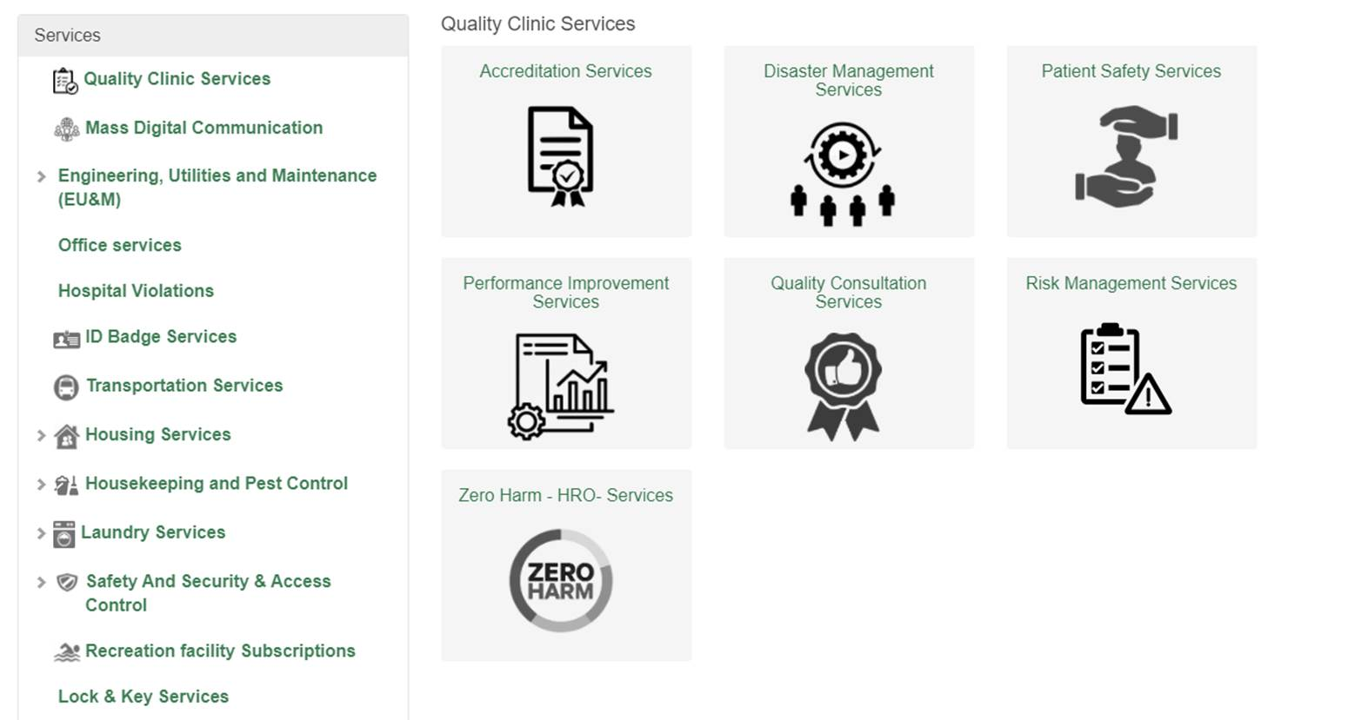

**ادارة المخاطر الصحية**

1) ارتفاع تقييمات المخاطر السريرية المكتملة بنسبة 150٪. (من 29 عام 2019 إلى 50 عام 2020).

2) ارتفاع حجم المخاطر المسجلة بنسبة 74٪. (من 246 عام 2019 إلى 429 عام 2020)

**الشكل 8: فئات المخاطر المحددة في عام 2020**

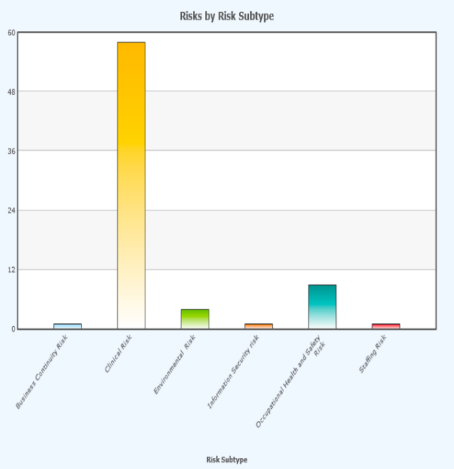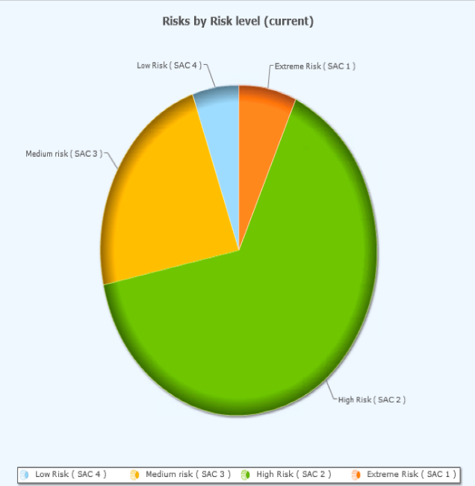

3) إنشاء سجلات مخاطر على مستوى الوحدة الإكلينيكية و استكمال سجلين لمنطقتين عالية المخاطر

4) إنشاء نظام إنذار بالمخاطر وإطلاق ثلاثة انذارات في عام 2020

5) تقديم دورات وندوات المخاطر عبر الإنترنت مثل " تحليل وضع تأثيرات الفشل "

6) ارتفاع عمليات المحاكاة التي أجريت بنسبة 240٪. من 5 في 2019 إلى 17 في 2020

7) إطلاق أول جائزة لسجل المخاطر في عام 2020

**الانجازات الرئيسية لادارة المخاطر الصحية في جدة**

تم إنشاء واجبات إدارة المخاطر في عام 2020 ، وقد تم تطوير هيكل الإبلاغ و تم اضافة مهام ادراة المخاطر الصحية إلى لجنة سلامة المرضى. تم تسجيل 6 مخاطر في عام 2019 وتم تسجيل 37 خطرًا خلال عام 2020 ، بزيادة قدرها 83٪.

تم توفير التدريب على وحدة إدارة المخاطر لجميع منسقي الجودة بالمستشفى بالاضافة الى محاضرة الى عموم المستشفى للتعريف بادراة المخاطر واساسياتها بحضور 96 موظف من جميع الاقسام. و هناك خطة مستمرة لتغطية جميع مديري / قادة المستشفى لتثقيفهم بالمهارات اللازمة للتعامل مع المخاطر والتخفيف من حدتها.

**الشكل 8: فئات المخاطر المحددة في عام في جدة 2020**

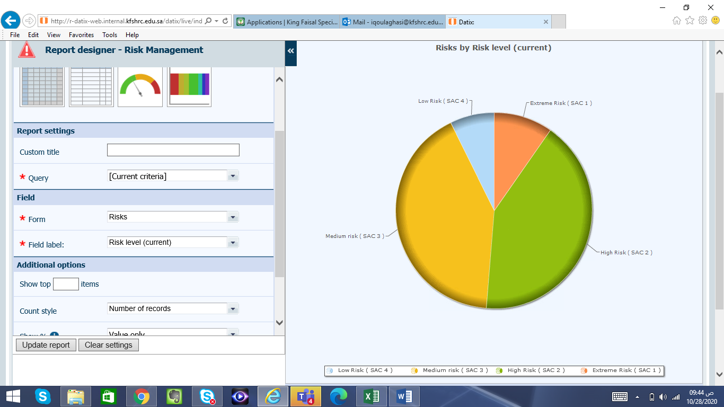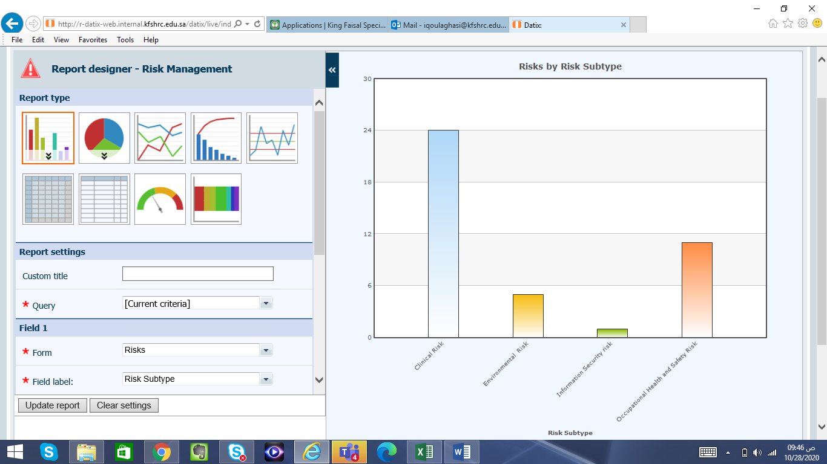

**الإنجازات الرئيسية لإدارة الكوارث السريرية:**

1. بدء تدريب برنامج " HAZWOPER "
2. المشاركة المستمرة مع منصة WebEOC التابعة لوزارة الصحة في تقديم بيانات الاستعداد للطوارئ الهامة
3. وضع مخطط المستشفى الميداني لمستشفى الملك فيصل التخصصي ومركز الأبحاث ، في حالة الاستخدام الزائد للسرير.
4. إكمال وتقديم تقرير " EMAP "

**سلامة المرضى:**

**الإحصاء والبيانات**

1. اعتماد تصنيف أفضل لتعزيز التقاط احداث السلامة بناءً على تصنيف HPI لتصنيف احداث السلامة الذي يمثل تصنيفًا أفضل للأحداث الخطيرة ونتائجها
2. تعزيز عملية مراجعة الحوادث الحالية من خلال تقديم تحليل الاسباب الجذرية (نموذج الاجتماعات الثلاثة). تم اعتماد نموذج الاجتماعات الثلاثة لتحديد الاسباب المتعلقة بالانظمة والافراد ذات الصلة ، وتعيين الراعي التنفيذي الذي سيكون مسؤولاً في نهاية المطاف عن الحل الجذري وتنفيذ الإجراءات التصحيحية وإزالة حواجز البحث التي ستقلل من الوقت الذي يقتضيه اغلاق أحداث السلامة المبلغ عنها واستكمال خطة العمل
3. تحسين ثقافة الإبلاغ ، حيث تم التبليغ عن 7622 حادثة من خلال نظام معلومات الجودة في الرياض و 6978 في جدة ، الرسم التالي يوضح توزيع البلاغات حسب مستوى الضرر في عام 2020

**الشكل 9 : توزيع البلاغات حسب مستوى الضرر**

**الشكل 9 : توزيع البلاغات حسب مستوى الضرر في جدة**

1. ارتفاع تحليل السبب الجذري بنسبة 60%. (من 10 عام 2019 إلى 16 عام 2020) في الرياض. و نسبة 33% ( من 6 في عام 2019 الى 9 في عام 2020) في جدة.
2. ارتفاع تنبيهات السلامة بنسبة 100%. (من 10 عام 2019 إلى 20 عام 2020) في الرياض. ونسبة 100% ( من 9 في عام 2019 الى 18 في عام 2020) في جدة.

**الشكل 10 : أمثلة على تنبيهات السلامة**

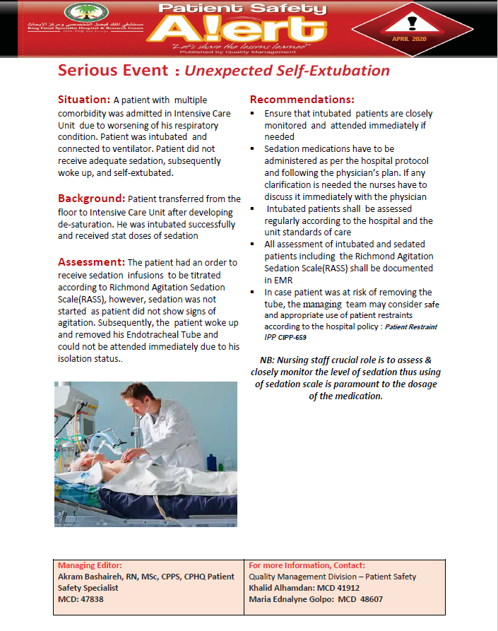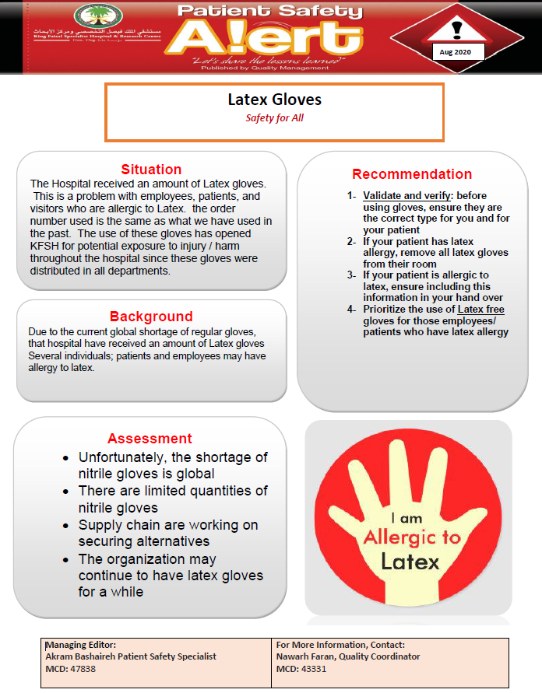

**تقييم برنامج سلامة المرضى نحو التميز:**

- في محاولة لتحسين ثقافة السلامة في مستشفى الملك فيصل التخصصي ومركز الأبحاث ، أجرى قسم ادارة الجودة مراجعة شاملة لبرنامج سلامة المرضى الحالي والتوصل إلى إطار عمل لتحريك سلامة المرضى في مستشفى الملك فيصل التخصصي ومركز الأبحاث نحو التميز ، وقد تم تطويره بعد مراجعة شاملة للأدبيات ورأي الخبراء ومراجعة قضايا السلامة السابقة.

الشكل 11 : سلامة المريض نحو إطار التميز

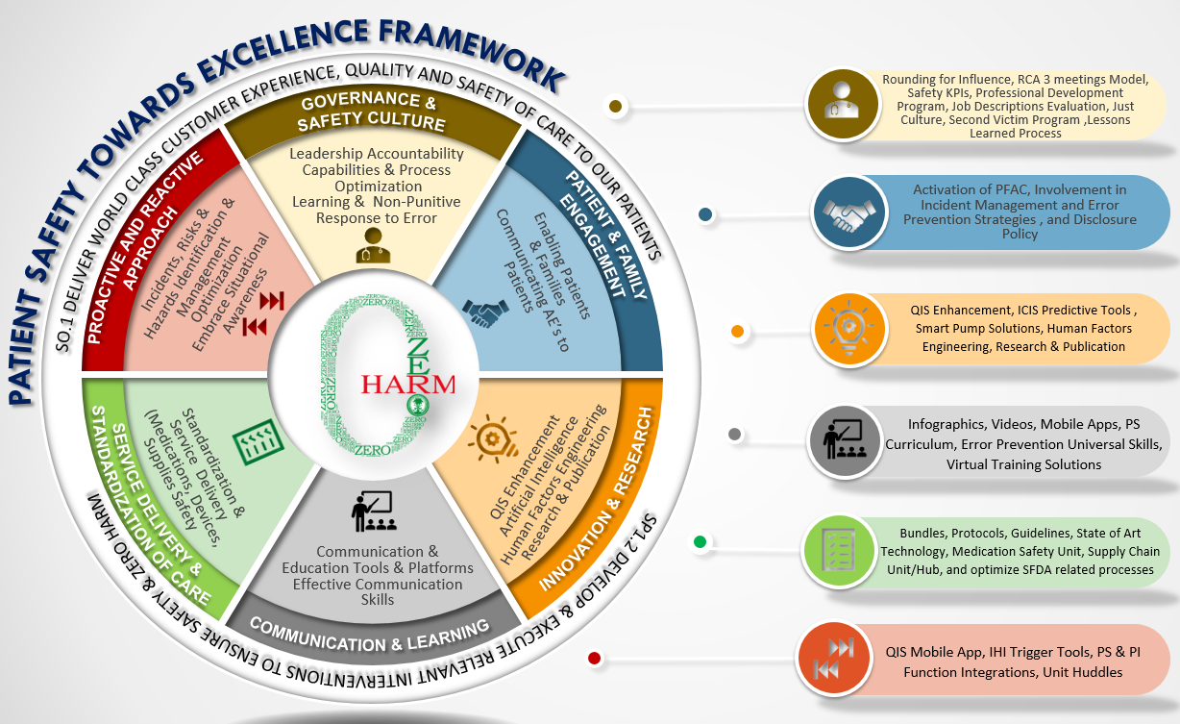

**قسم تحسين الأداء:**

**اطلاق البرنامج المتين لتحسين العمليات:**

1. يتمثل أحد العناصر الرئيسية لمبادراتنا من Zero Harm - (اللا ضرر) ذات الموثوقية العالية ( HRO ) في إنشاء ثقافة لحل المشكلات في جميع أنحاء المؤسسة من خلال تطبيق الاسلوب المتين لتحسين العمليات Robust Process Improvement RPI)) لتطوير ودعم واستدامة الموثوقية العالية عبر السلامة والجودة والخبرة في الرعاية . يتكون ال RPI من مزيج من المنهجيات المتعددة على الأدلة المبرهنة بما في ذلك على سبيل المثال: قانون Lean-Six sigma ، قانون PDSA ، نموذج تحسين مؤسسات الرعاية الصحيةIHI Model) ) و نظام الإدارة اليومية في منهج خاص: IACT

الشكل 12 : نموذج تحسين مستشفى الملك فيصل التخصصي ومركز الأبحاث: IACT

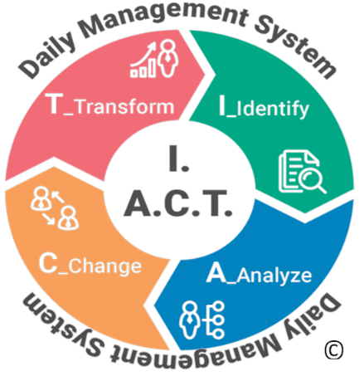

بدأت إدارة الجودة برنامج تدريب RPI Coach في يناير 2020 ، حيث أكمل 96 مشاركًا (طبيب ، وممرض ، وحلفاء ، وإداريون وغيرهم) التدريب في ورشة العمل الاسبوعية لمدة نصف يوم على مدى ثمانية (8) أسابيع في الرياض كما اكمل التدريب 436 مشاركا في جده.

**الشكل13: عدد المتدربين حسب التخصصات (الربع الأول ، الربع الثاني ، الربع الثالث 2020)**

1. أدت طريقة الاسلوب المتين لتحسين العمليات التي تم تنفيذها حديثًا إلى بدء العمل في ستين (60) مشروعًا ؛ تم تسليم ثلاثين (30) ميثاقًا من هذه المشاريع ، وجرى استكمال سبعة (7) منها. في جدة تم البدء في 163 مشروعا من جميع الإدارات 42 تستخدم I.A.C.T الإطار و 121 تستخدم إطار عمل فقط.

**الشكل 14 عدد المشاريع التي تم البدء والانتهاء منها**

جدة

1. أدى برنامج المسار السريري إلى زيادة عدد المسارات النشطة بنسبة 33% (من ستة (6) في عام 2019 إلى ثمانية (8) في عام 2020). و بنسبة 33% (من 2 في 2019 إلى 3 في 2020) في جدة
2. أجرى فريق إدارة بيانات الفوترة ثلاثة (3) عمليات تدقيق في عام 2020 ، ادت الى اظهار أكثر من 122 مليون ريال سعودي كفوارق مالية.

**إقامة الحفل السنوي السابع لجائزة الجودة افتراضياً (الأول من نوعه) في الرياض وسوف يعقد الثاني من نوفمبر في جدة:**

كرم الحفل الموظفين الذين تجاوزوا نداء الواجب

• كانت الجوائز الثلاثة الأولى لمشروع تحسين الأداء على النحو التالي:

|  |  |  |  |
| --- | --- | --- | --- |
| النتيجة: تقليل عدد زيارات إعادة الترطيب غير الضرورية من 604 إلى 539 و استخدام هذه المواعيد لمعاينة مرضى اخر مما ادى الى زيادة في الإيرادات. | زيارة المريض في المنزل - زيارة المستشفى المتعلقة بالترطيب الوريدي | قسم أمراض الدم والأورام لدى الأطفال | الفائز بالمركز الأول |
| النتيجة: 300٪ زيادة في توليد الدخل. من 52.000 ريال إلى 185.000 ريال | زيادة الإيرادات و ادارتها بشكل فعال | قسم التدريب والتطوير | الفائز بالمركز الثاني |
| النتيجة: تخفيض التكلفة المصاحبة بمبلغ 897.996 ريال | الحد من فقدان الكتان | قسم الخدمات البيئية | الفائز بالمركز الثالث |

**أنشطة:**

**الحفل السنوي السابع لجائزة الجودة وسلامة المرضى:**

أقيم الحفل السنوي السابع لجائزة الجودة في مستشفى الملك فيصل التخصصي بشكل افتراضي (الأول من نوعه) في 19 أغسطس 2020 ، حيث تم تكريم ومنح جوائز للموظفين الذين تجاوزوا نداء الواجب من أجل الجودة وسلامة المرضى. استمر الحفل التكريمي الافتراضي ساعة وتضمن خمسة برامج مختلفة لتوزيع الجوائز: مشروع تحسين الأداء ، الالتقاطة الجيدة لسلامة المرضى ، مبادرة اللا ضرر، جوائز إدارة المخاطر بالإضافة إلى تقدير مدربي السلامة لعدوى ال COVID

**اليوم العالمي الثاني لسلامة المرضى 2020**

أقامت اقسام إدارة الجودة في الرياض وجدة والمدينة المنورة وبالتعاون مع المركز السعودي لسلامة المرضى حدثًا افتراضيًا على مستوى المؤسسة احتفالًا باليوم العالمي الثاني لسلامة المرضى 2020 تحت شعار سلامة العاملين في مجال الرعاية الصحية (منظمة الصحة العالمية).

الشكل 15 ملصق لليوم العالمي الثاني لسلامة المرضى

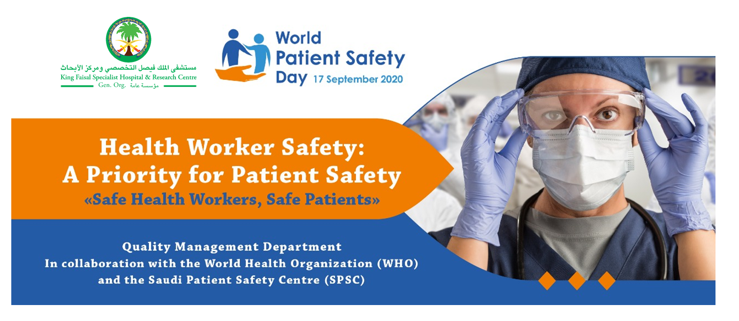

**دور إدارة الجودة خلال فيروس كورونا المستجد**

الشكل 16 : ملخص مراجعة حوادث سلامة المرضى المتعلقة بكوفيد

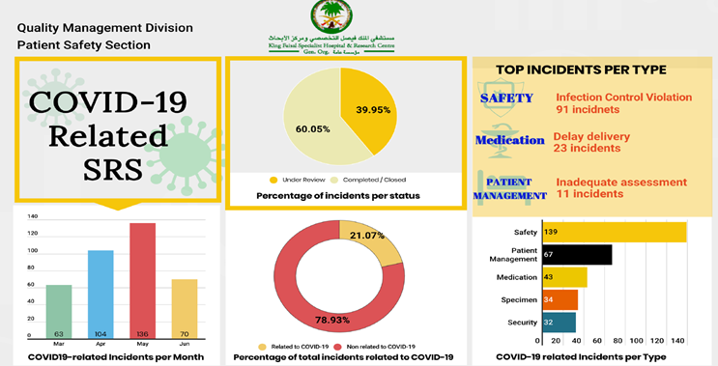

جميع حوادث COVI-19 تمت مراقبتها طوال فترة الوباء وقدمت إلى لجنة سلامة المرضى ومجتمع القيادة لتعزيز الوعي بالموقف. تم مراجعة 915 حادثًا متعلقًا بـ COVID-19 وتحديدها والتصرف بناءً عليها

تشمل الإجراءات الإضافية ما يلي:

* تقييمات المخاطر المتعلقة بـ 30+ والمحاكاة 8+ (وحدة العناية المركزة)
* عمليات تدقيق معدات الحماية الشخصية للمدرب: ~ 25300 + موظف مدقق و ~ 460 + جولة تدقيق
* رسم خرائط عملية +10
* تم تحليل الحوادث المتعلقة بسلامة المرضى في كوفيد: 550+
* زيارة معايير Covid CBAHI: تقييم 123 معيارًا
* المهام والمشاريع الخاصة: عيادة الهاتف ، رفاهية الموظفين (فيديو الصحة والعافية) ، خطة استمرارية الأعمال ، تصاريح حظر التجول ، برنامج المتطوعين ، إزالة التلوث N95 ، إلخ.
* العيادات عن بعد بالتعاون مع الإداره الطبية في جدة
* مشروع توصيل الأدوية في جدة.
* إجراء جولات COVID19 يوميًا بالتعاون مع مكافحة العدوى.
* دعم برنامج المتطوعين بالتعاون مع قسم الاعلام.

**التعاون الخارجي:**

**المركز السعودي لإعتماد المنشأت الصحية**

تم دعم مذكرة تفاهم المستشفى مع المركز السعودي لإعتماد المنشأت الصحية بتنفيد مشروعين:

1. شارك مستشفى الملك فيصل التخصصي ومركز الأبحاث (مؤسسة عامة) - الرياض في مشروع تصنيف مستشفيات المركز السعودي لاعتماد المنشآت الصحية كارائد وقد تم توفير كمية هائلة من البيانات حول نطاق خدمات المستشفى والعمليات وتخصصات الموظفين ودعم المركز السعودي لاعتماد المنشآت الصحية في تعديل تطبيق التصنيف من خلال تقديم الملاحظات. تم تسليم المشروع إلى المركز السعودي لاعتماد المنشآت الصحية بنهاية يوليو 2020.
2. تقديم ملاحظات شاملة بشأن المعاييرالجديدة المستنبطة من المشاكل من قبل لمركز السعودي لاعتماد المنشآت الصحية و التي ستنشر في عام 2021

الشكل17 :توقيع مذكرة تفاهم

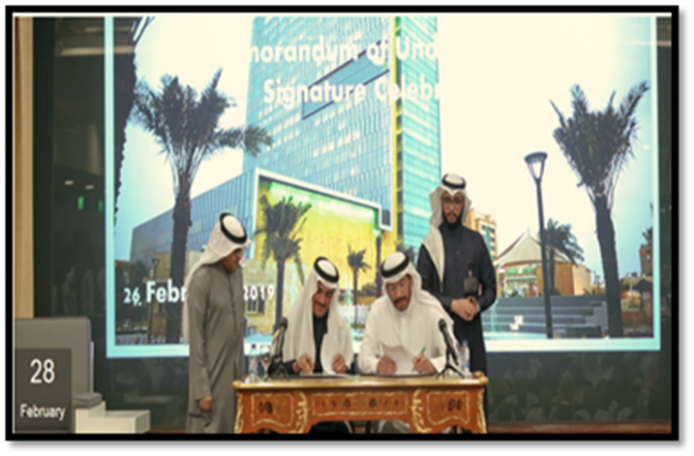

**المركز السعودي لسلامة المرضى:**

1. المشاركه في تدريبين لدوره ضابط سلامة المضى للمنظمات/للمنشئات الوطنيه والدولية /العالميه
2. المشاركة في صياغة توصيات وطنية لتقييم ثقافة سلامة المرضى
3. المشاركة في إطلاق منصة نظام الإبلاغ الوطني (صوتك)
4. الالتزام المستمر بمؤسسة حركة سلامة المرضى فيما يتعلق بأفضل ممارسات الوقاية من عدوى مجرى الدم المرتبطة بالخط المركزي تم وضع تقرير بقعة ضوء 2020 لتسليط الضوء على إنجازات مستشفى الملك فيصل التخصصي فيما يتعلق بـعدوى مجرى الدم المرتبطة بالخط المركزي وتم عرضه على موقعه على الإنترنت
5. تم اختيار أول سفير سعودي لمؤسسة حركة سلامة المرضى من قسم ادارة الجودة بالرياض

**الاعتماد:**

1. إجراء عملية التقييم الذاتي للمجلس المركزي السعودي لإعتماد المؤسسات الصحية (CBAHI) للحفاظ على حالة الإعتماد حتى يناير 2022. تم تقديم تقرير التقييم والموافقة عليه من قبل مركزCBAHI . كانت النتيجة المحققة 99٪ مع 3400 معيار فرعي.
2. أنتج فيديو "شكرًا لأبطالنا": رسالة من الرئيس التنفيذي (CEO) إلى العاملين في مجال الرعاية الصحية تقديراً لجهودهم المبذولة للتصدّي لجائحة كوفيد -19.
3. - تم إجراء زيارة استطلاع من قِبل CBAHI لأول مرة في مستشفى الملك فيصل التخصصي ومركز الأبحاث 2020 للتحقق من امتثال المستشفى للمعايير المتعلقة بـ MRS-Cov وCOVID -19. تم تحقيق الإمتثال بنسبة 100٪ خلال زيارة المسح.
4. تم تطوير تطبيق (بنك بيانات اعتماد المستشفيات) والتحقق من صحته وتفعيله خلال عام 2020. يوفر تطوير هذا التطبيق الوقت المستغرق لإنتاج حالات الاعتماد العادية بنسبة 93٪.

الشكل18 : بيانات لوحة القيادة لتطبيق بنك بيانات الاعتماد

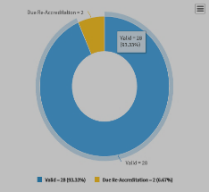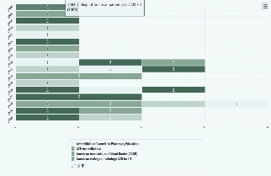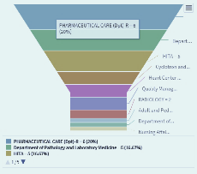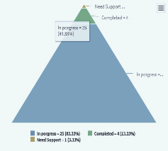

1. العمل الكترونياً على رصد ادخال الأطباء لأدوية المرضى ومطابقتها (Medication Re-conciliation ) بنسبة 100٪ عند تنويم و تحويل وخروج المرضى من المستشفى.
2. قام فريق الاعتماد بجدة بجولات تدقييق مكثفة يوميا باستخدام مصفوفة JCI – SAFER Matrix مع مصفوفة معايير CBAHI COVID-19 تطبيقا للمعايير الوطنية و العالمية في ظل جائحة كورونا ، لاستدامة معايير الجودة النوعية و التأكد من سلامة المنشأة بمافيها من موظفين و مرضى و ذويهم. كان عدد مجموع جولات الجودة من شهر مارس الى تاريخنا هاذا = 89 جولة و اجمالي مجموع الملاحظات التي تم حلها من الجولات = 395 ملاحظة.
3. المشاركة في نقل مرضى المسار السريع EMS إلى مستشفى الدارة ، والعمل في مرحلة التحضير ومراحل التنفيذ والاستدامة لضمان سلامة مرضى مستشفى الملك فيصل التخصصي ومركز الأبحاث – الرياض.
4. تم الحصول على الإعتمادات الجديدة التالية:

|  |  |  |  |
| --- | --- | --- | --- |
| اسم الإعتماد | الوصف | الموقع والصلاحية | الشعار |
| 1. اعتماد تصنيع المنتجات المشعة والتعامل معها | **حول الجائزة:** اعتماد قسم السيكلوترون والمستحضرات الصيدلانية المشعة من قبل (NRRC) هيئة التنظيم النووي والإشعاعي لتصنيع المنتجات المشعة ومعالجتها. | اعتماد لقسم السيكلوترون في مركز الأبحاث – الرياض. ساري المفعول حتى مارس 2020. |  |
| 2. الاعتماد الدولي لخدمات صيدلة المستشفى والنظام الصحي | **حول الجائزة:** اعتماد خدمة قسم الرعاية الصيدلاية من قبل الجمعية الأمريكية لصيادلة المستشفيات | اعتماد لقسم الرعاية الصيدلانية ساري المفعول حتى يونيو 2023. |  |
| 3. تم اعتماد خدمات التصوير البوريتروني من قبل الكلية الأمريكية لعلم الأشعة | **حول الجائزة:** يقوم برنامج اعتماد الطب النووي والتصوير البورييتووني بتقييم مؤهلات الموظفين والمعدات وجودة الصورة واجراءات مراقبة الجودة. | اعتماد خدمات التصوير البوزيتروني في إدارة الأشعة. ساري المفعول حتى سبتمبر 2023. |  |

1. تم تجديد الاعتمادات التالية خلال عام 2020:

|  |  |  |  |
| --- | --- | --- | --- |
| اسم الإعتماد | الوصف | الموقع والصلاحية | الشعار |
| 1. الاعتماد الدولي لمعايير الجودة الطبية وسلامة المرضى | **حول الجائزة:** اعتماد المستشفى كمركز طبي أكاديمي. تعمل JCI على تحسين سلامة المرضى وجودة الرعاية الصحية في المجتمع الدولي من خلال تقديم التعليم والشهادات. | المستشفى الرئيسي ، و مركز الملك فهد الوطني لأورام الأطفال و مركز الملك عبدالله للأورام وأمراض الكبد.  صالح حتى فبراير 2023. |  |
| 2. لجنة الاعتماد المشتركة JACIE ، الجمعية الدولية للعلاج الخلوي (ISCT) - الجمعية الأوروبية لزراعة الدم والنخاع (EBMT) | **حول الجائزة:** لجنة الاعتماد المشتركة ISCT- Europe و EBMT (JACIE) هي هيئة الاعتماد الرسمية الوحيدة في أوروبا في مجال زراعة الخلايا الجذعية المكونة للدم (HSCT) والعلاج الخلوي. | اعتماد برنامج زراعة الخلايا الجذعية ونخاع العظام - أمراض الدم لدى البالغين والأطفال - قسم الأورام - الرياض.  صالح حتى يناير 2024. |  |
| 3. الجمعية الأمريكية للتوافق النسيجي والاعتماد الجيني المناعي. | حول الجائزة: **الجمعية الأمريكية للتوافق النسيجي وعلم الوراثة المناعية (ASHI) هي جمعية غير هادفة للربح من المتخصصين السريريين والباحثين بما في ذلك علماء المناعة وعلماء الأحياء الجزيئية وعلماء الوراثة وأطباء الزراعة والجراحين وعلماء الأمراض والتقنيين.** | اعتماد قسم أمراض الدم ، قسم علم الأمراض والطب المخبري (DPLM) - الرياض.  صالح حتى أغسطس 2022. |  |
| **4. الجمعية الأمريكية لبنوك الدم** | حول الجائزة: **تأسست الجمعية الأمريكية لبنوك الدم (AABB) في عام 1947 كجمعية وطنية للمستشفيات وبنوك الدم المجتمعية وخدمات نقل الدم وخدمات أمراض الدم المناعية الأخرى.** | اعتماد قسم بنك الدم ، قسم علم الأمراض والطب المخبري (DPLM) - الرياض.  صالح حتى مارس 2022. |  |

|  |  |  |  |
| --- | --- | --- | --- |
| اسم الإعتماد | الوصف | الموقع والصلاحية | الشعار |
| 1-معهد أبحاث الرعاية الطارئة (ECRI) | **حول الجائزة:**  بدأت ECRI التقييمات المقارنة للعلامات التجارية ونماذج الأجهزة الطبية في عام 1971. منذ تعيينها كمركز ممارسة قائمة على الأدلة مع وكالة أبحاث الرعاية الصحية والجودة في عام 1997  ECRI أسست في الأصل باسم معهد (أبحاث الرعاية في حالات الطوارئ) هي منظمة مستقلة غير ربحية تعمل على تحسين السلامة والجودة والفعالية من حيث التكلفة للرعاية في جميع أماكن الرعاية الصحية في جميع أنحاء العالم | قسم الهندسة الطبية  يوم 5 يوليو 2020  صالحة لسنة 2024 | ECRI Institute Logo Download - AI - All Vector Logo |
| 2. لجنة الاعتماد المشتركة JACIE ، الجمعية الدولية للعلاج الخلوي (ISCT) - الجمعية الأوروبية لزراعة الدم والنخاع (EBMT) | **حول الجائزة:** لجنة الاعتماد المشتركة ISCT- Europe و EBMT (JACIE) هي هيئة الاعتماد الرسمية الوحيدة في أوروبا في مجال زراعة الخلايا الجذعية المكونة للدم (HSCT) والعلاج الخلوي. | اعتماد برنامج زراعة الخلايا الجذعية ونخاع العظام - أمراض الدم لدى البالغين والأطفال - قسم الأورام – جدة  صالح حتى جولاي 2024. |  |

**تم تجديد الاعتمادات التالية خلال عام 2020 في جدة:**

|  |  |  |  |
| --- | --- | --- | --- |
| اسم الإعتماد | الوصف | الموقع والصلاحية | الشعار |
| 1. الجمعية الأمريكية لبنوك الدم | حول الجائزة: **تأسست الجمعية الأمريكية لبنوك الدم (AABB) في عام 1947 كجمعية وطنية للمستشفيات وبنوك الدم المجتمعية وخدمات نقل الدم وخدمات أمراض الدم المناعية الأخرى.** | إعتماد قسم بنك الدم وقسم علم الأمراض والطب المخبري (DPLM) - جدة.  صالح حتى 2022 |  |
| 1. إعادة اعتماد جمعية القلب الأمريكية | **حول الجائزة:**  جمعية القلب الأمريكية (AHA) هي اعتماد متقدم للمستشفيات التي تفي بالمعايير العالية اللازمة لعلاج أكثر حالات أمراض القلب تعقيدًا.  تقرر هذه اللجنة الدولية علميًا أفضل طريقة لأداء الإنعاش القلبي الرئوي وكل مسؤول اتصال يعيد هذا العلم إلى بلدهم لتقديم الإرشادات. | قسم الشؤون الأكاديمية والتدريبية (ATA) - جدة  تم منح التجديد في 17 سبتمبر 2020 |  |
| 1. الهيئة السعودية لإعادة الاعتماد المؤسسي للأخصائي الصحي (SCFHS) | **حول الجائزة:**  يهدف الاعتماد المؤسسي والبرامجي في الهيئة السعودية للتخصصات الصحية إلى توفير وتسخير جميع الموارد الإدارية والتعليمية والسريرية في مراكز التدريب لبرامج الرعاية الصحية المهنية للدراسات العليا (شهادة البورد العام ، الزمالة في التخصصات الدقيقة أو الدبلوم المهني الصحي) التي تشرف عليها الهيئة السعودية للتخصصات الصحية. ونتيجة لذلك ، فإنها تخلق بيئة تعليمية مثالية تستند إلى مبادئ التثقيف الصحي لكل من المدربين والمتدربين ، وتسمح للمتدربين بالتدريب العالي والمؤهلين لممارسة مهنية آمنة. | قسم الشؤون الأكاديمية والتدريبية (ATA) - جدة  6 سبتمبر 2020  زيارة استطلاع في 6 سبتمبر 2020 ، مع ردود فعل إيجابية ، لم يتم الإبلاغ عن نتائج رئيسية ، ومع ذلك لم يتم إصدار التقرير بعد |  |

**التدريب والتعليم:**

إن لقسم الجودة في المستشفى دوراً كبيراً في تعزيز مبادئ " التعلّم والتدريب" وذلك من خلال تقديم وتوفير التدريب والتعليم من خلال الدوارت والمحاضرات وورش العمل والندوات في مجالي الجودة والسلامة لجميع الموظفين وبالملخص تشمل مايلي:

1. تقدم إدارة الجودة نبذة عن إدارة الجودة ومهامها للمتدربين والموظفين المعينين حديثا في المستشفى. وفيما يلي سرد للنشاطات التي تم تقديمها:

|  |  |  |
| --- | --- | --- |
| **النشاط** | **عدد الدورات خلال السنة 2020** | **عدد الحضور** |
| المشاركة في الدورة تعريفية بالمستشفى | 3 دورات | 153 |
| المشاركة في الدورة التعريفية للتمريض | 3 دورات | 101 |
| المتطوعون والمتدربين في قسم الجودة | 2 | 2 |
| المشاركة في دورة طلاب ماجستير "التحكم في العدوى" | 1 | 8 |
| دورة تعريفية بإدارة المخاطر | 4 | 7 |

1. كما يقوم قسم الجودة بإجراء ورش عمل ودورات منتظمة حول مواضيع مختلفة ذات صلة بالجودة ، وفيما يلي الأنشطة المدرجة لهذا العام: تم 11 جلسة ، بإجمالي حضور 146

|  |  |  |  |
| --- | --- | --- | --- |
| **الدورات التدريبية لعام 2020** | **عدد الدورات** | **عدد الحضور** | **نسبة إجمالي رضا الحضور** |
| ورشة عمل في تحسين الأداء الأساسية | 3 | 50 | 93% |
| ورشة عمل في تحسين الأداء المتقدم | 1 | 9 | 100% |
| ورشة عمل عن مبدأ اللين “LEAN” | 1 | 27 | 96% |
| ورشة تحليل تأثير وضع الفشل (FEMA) | 1 | 6 | - |
| تدريب على "سجل المخاطر" | 2 | 26 | - |
| دورة توعية الأطباء بإدارة المخاطر | 2 | 2 | - |
| ورشة عمل للتدريب على تطوير مؤشرات الأداء KPI | 1  وهناك دورة قيد التنفيذ | 26 | 100% |
| ورشة عمل افتراضية RPI - جدة | 24 | 400+ | 91% |
| ورشة عمل مؤشرات الأداء KPI جدة | 4 | 150+ | 95% |

1. بالإضافة إلى ذلك، ومنذ بداية جائحة COVID-19، بذلت إدارة الجودة كل الجهود لمواصلة خطتها للتدريب والتعليم من خلال تحويل أسلوب التعليم من التدريب القائم على الفصول الدراسية إلى التدريب الافتراضي وشاركوا بنشاط الندوات عبر الويب \ الويبينار تحت مسمى Qwebinars "" بهدف زيادة الوعي حول نوعية المفاهيم ذات الصلة ومبادئ الجودة والمساهمة في تعليم المشاركين بمختلف أساسيات وأدوات الجودة والمساعدة في تطور وتقدم الرعاية الصحية.

ولقد تم تقديم ستة (6) ندوات وكان العدد الإجمالي للحاضرين 1000 وتجدر الإشارة إلى أربع (4) ندوات إضافية والتي من المقرر تقديمها قبل نهاية هذا العام. وفيما يلي الندوات المدرجة مع أهدافها المحددة.

|  |  |  |
| --- | --- | --- |
| عنوان ندوة الويب المكتملة  “2020 Qwebinars” | أهداف الندوة | عدد الحضور |
| الاثنى عشرمشكلة للعوامل البشرية المؤثرة ، وكيفية دمجها في عملياتنا المختلفة  ***The 12 problems of Human Factors, and How to integrate them in our processes*** | * تعلم المشاكل الأساسية المرتبطة بالعوامل البشرية * فهم الأسئلة الـ 12 للكشف عن المشاكل المتعلقة بالعوامل البشرية وتكاملها * تعلم أمثلة الحياة الحقيقية على التكامل في المشاريع المستقبلية | 114 |
| تحقيق التوازن بين المساءلة:  نهج الثقافة العادلة  ***Balancing accountability: the just culture approach*** | * تطوير فهم أفضل لمفهوم الثقافة العادلة * تعلم ما هي الخيارات البشرية المختلفة * دراسة المهام الأساسية الثلاثة ومخالفات تطبيق الواجبات في إعدادات العمل * تعلم ما هو "خوارزمية الثقافة العادلة" | 329 |
| إدارة المخاطر في "**Supply chain"**  ***Supply chain Risk Management*** | * كيفية إدارة المخاطر، والحد من آثار الاضطرابات في “supply chain” * القدرة على تطويروتنفيذ عملية إدارة المخاطر من 5 خطوات * كيفية تطوير وتنفيذ منهجية استباقية التنبؤية SCRM * بناء أمن “supply chain” من خلال تطوير القدرات وتطويرقدرات إدارة الأمن الديناميكية | 116 |
| ستة قبعات للتفكير  ***Six Thinking Hats*** | * تحديد قبعات التفكير الستة * تحديد الفريق بين مختلف أساليب التفكير من أجل اتخاذ قرار أفضل * تعلم كيفية عصف الدماغ لبدائل غير تقليدية | 175 |
| تحقيق التميز في خدمة العملاء  ***Achieving Excellence in Customer Service*** | * التعرف على أهمية التميز في خدمة العملاء * تطبيق كيفية التعامل مع العملاء صعبة * فهم كيفية تقييم عملائنا لخدماتنا * طبيق نصائح متميزة لإرضاء العملاء | 91 |
| إدارة دورة الإيرادات RCM)  ما يحتاج الممارس الصحي إلى معرفته  ***Revenue Cycle Management(RCM), What a Clinician Needs to Know*** | * شرح مراحل دورة الإيرادات * تحديد دور المزود في RCM ودورالأعمال في صناعة الرعاية الصحية * فهم الخطوات المتوقعة من جميع مقدمي الخدمات عند الرعاية في شركات الرعاية الصحية غير الربحية * أمثلة على تحديات الامتثال المشتركة للرعاية الصحية يمكن أن يسبب رفض الدفع | 171 |
| **KPI From Selection to Action**  **مؤشرات قياس الأداء** | * فهم كيفية تحديد مؤشرات الأداء الرئيسية ذات الصلة ربط مؤشرات الأداء الرئيسية إلى استراتيجية رصد عملية تعلم كيفية تحديد الأهداف | 420 |
| **Trainee Role in Performance Improvement**  **دور المتدربين في تحسين الجودة** | * التعرف على أهمية تحسين اجودة وأدواته المستخدمةز * دور التدربين في تحسين الاداء | 45 |
| **Quality Measures**  **مؤشرات قياس الأداء** | * فهم كيفية تحديد مؤشرات الأداء الرئيسية ذات الصلة * طرق ربط مؤشرات الأداء الرئيسية باستراتيجية المستشفى | 350 |
| **I.A.C.T: KFSHRC Improvement Framework**  **أطار تحسين الأداء المستخدم في مستشفى التخصصي** | * نشر الوعي بما يتعلق بأدوات تحسين الأداء ومشاركه الحاضرين أطار تحسين الأداء المستخدم في مستشفى التخصصي | 119 |
| عنوان الندوات المقررة لبقية عام 2020 | الأهداف | |
| تحليل السبب الجذري ((RCA باستخدام نموذج ثلاثة الاجتماعات  ***Root Cause Analysis Using three (3) Meetings Model*** | * فهم السبب وراء إجراء أداة تحليل السبب الجذري المنظم لأحداث السلامة الخطيرة * تحديد الحالات التي تحتاج إلى تحليل السبب الجذري * شرح تركيبة نموذج الاجنماعات الثلاثة * التفريق بين أنواع الإجراءات الثلاثة عندما يتعلق الأمر بالتحليل الجذري RCA | |
| أساليب القيادة في منظمة آلية الموثوقية :”HRO”  نشاطات تعزيز السلوك  ***"Rounding and Huddles:***  ***Leadership Methods in HRO Organization"*** | * تحديد مفهوم السلامة ونشاط تعزيز السلوك والغرض منها وفوائدها * تحديد مفهوم جولة القادة، والغرض منه والفائدة | |
| كيفية كتابة اقتراح بحث؟  ***How to write a Research Proposal?*** | * تحديد خطوات اقتراح البحث * تحديد قائمة خطوات البحث | |
| التقليل من انتقال عدوى Covid-19:  دور أقنعة الوجه والتباعد الاجتماعي  ***Minimizing Covid-19 Transmission: The Role of Face Masks and Social Distancing*** | * إرشاد الموظفين حول أهمية تدابير السلامة أثناء جائحة Covid-19 * إجراء جولات سلامة منظمة ل Covid-19 | |